

МИНОБРНАУКИ РОССИИ
Федеральное государственное бюджетное образовательное учреждение высшего образования
«МИРЭА − Российский технологический университет»
РТУ МИРЭА
Институт кибербезопасности и цифровых технологий
Кафедра КБ-14 «Цифровые технологии обработки данных»

ОТЧЕТ
по практической работе
№ 1
по дисциплине «Распределенные системы и потоковая обработка данных»

Казьмин Даниил Павлович
Выполнил |  | фамилия, имя, отчество
Шифр | 24Б1883 | Группа | БСМО-30-24
Проверил |  | к.т.н., доцент  ученая степень, должность | Котилевец И. Д.  фамилия, имя, отчество

Москва 2025 г.
Задание:
Пройти эмулятор Kubernetes:
https://kubernetes.io/ru/docs/tutorials/kubernetes-basics/

Для начала создадим кластер minikube (рисунок 1).
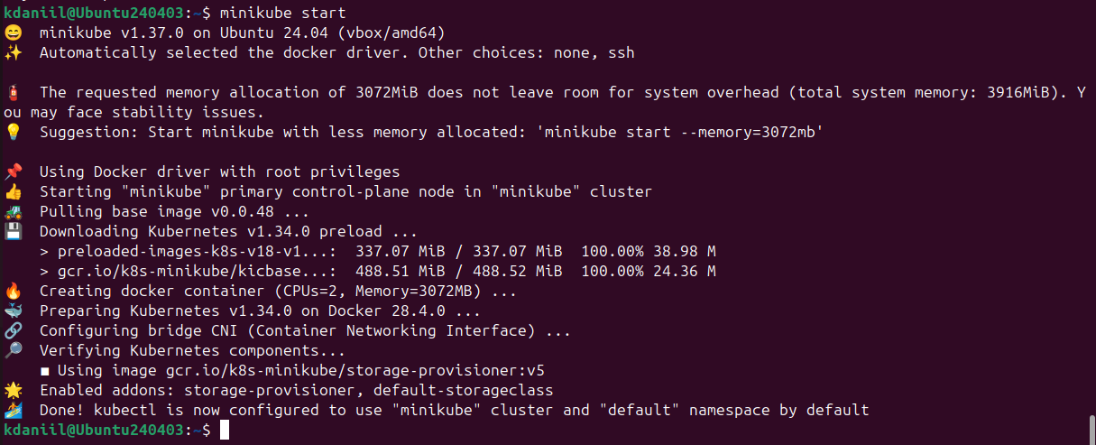
Рисунок 1 – создание кластера

С помощью команды minikube dashboard откроем дашборд Kubernetes (рисунок 2).
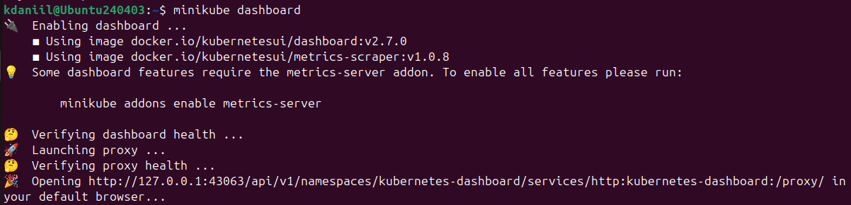
Рисунок 2 – Kubernetes Dashboard

Создадим объект Deployment (рисунок 3).
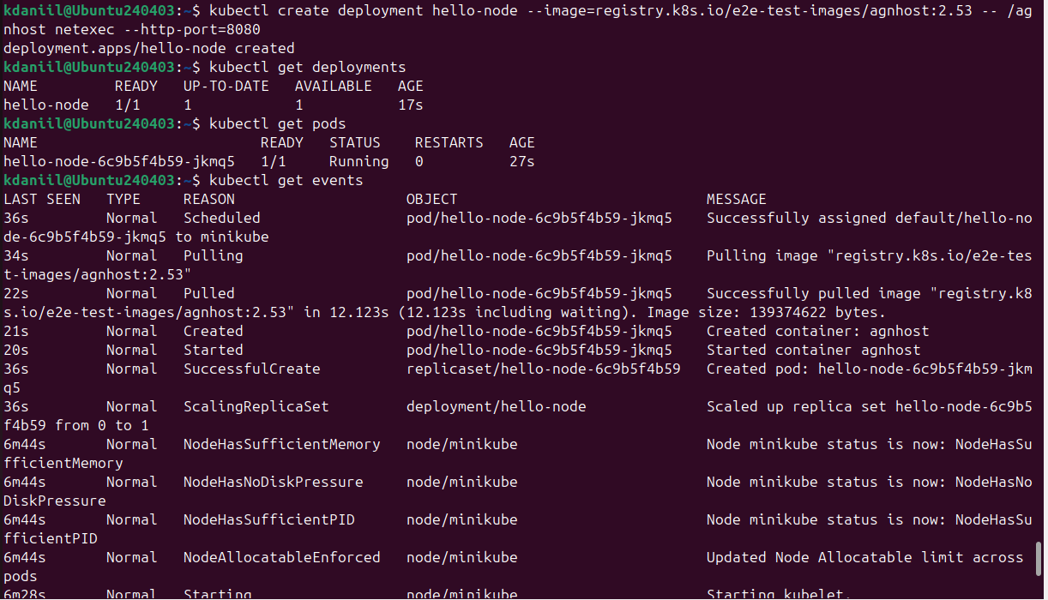
Рисунок 3 – создание деплоймента

Посмотрим текущую конфигурацию нашего деплоймента (рисунок 4).
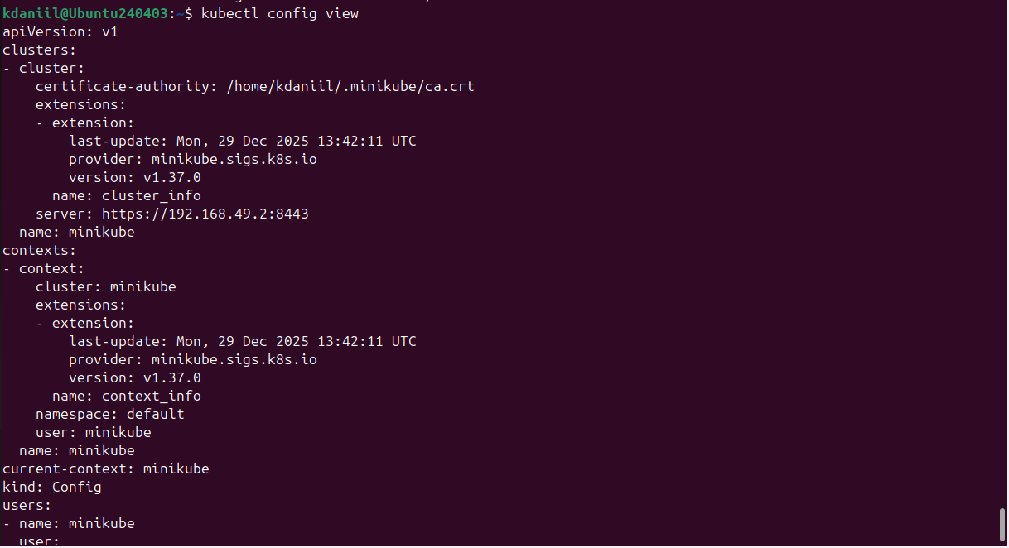
Рисунок 4 – просмотр конфига

Посмотрим логи нашей ноды (рисунок 5).
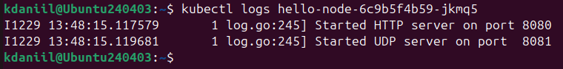
Рисунок 5 – просмотр логов ноды

Теперь откроем доступ к нашему деплойменту (рисунки 6 и 7).
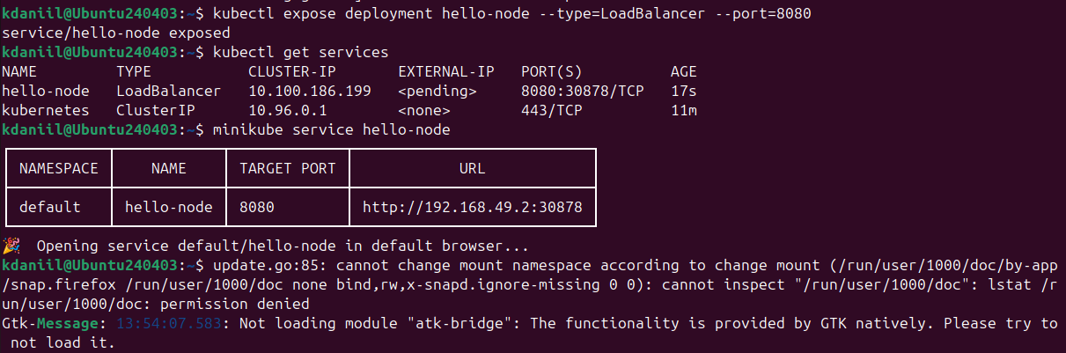
Рисунок 6 – открытие доступа к деплойменту
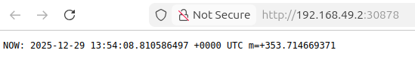
Рисунок 7 – открытие доступа к деплойменту

Посмотрим список доступных дополнений (рисунок 8).
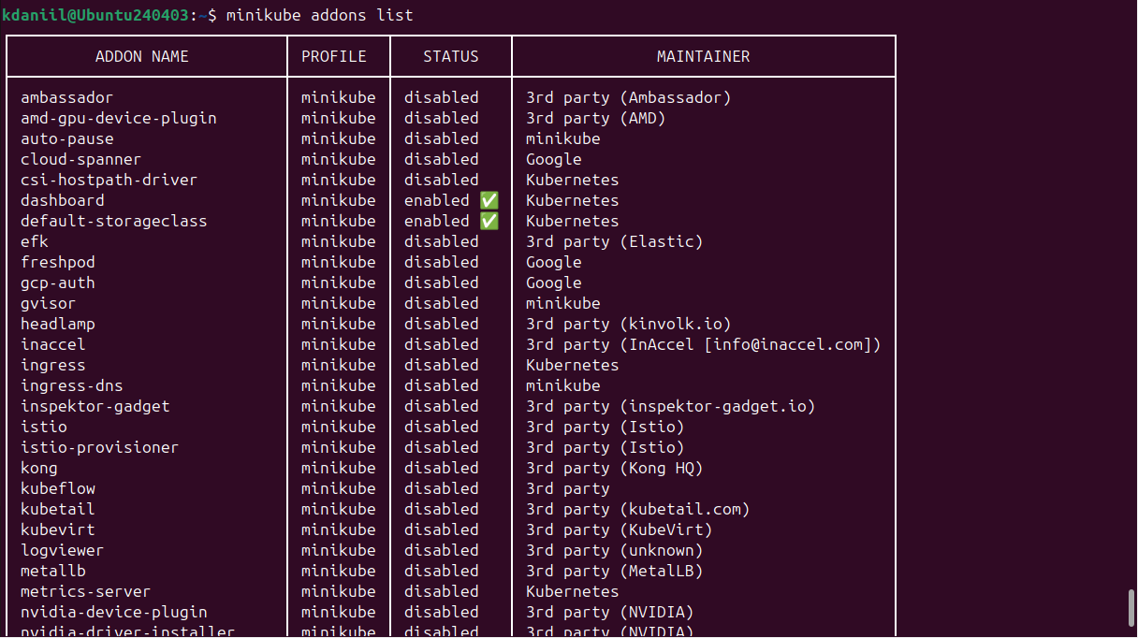
Рисунок 8 – доступные дополнения

Подключим дополнения (рисунок 9).
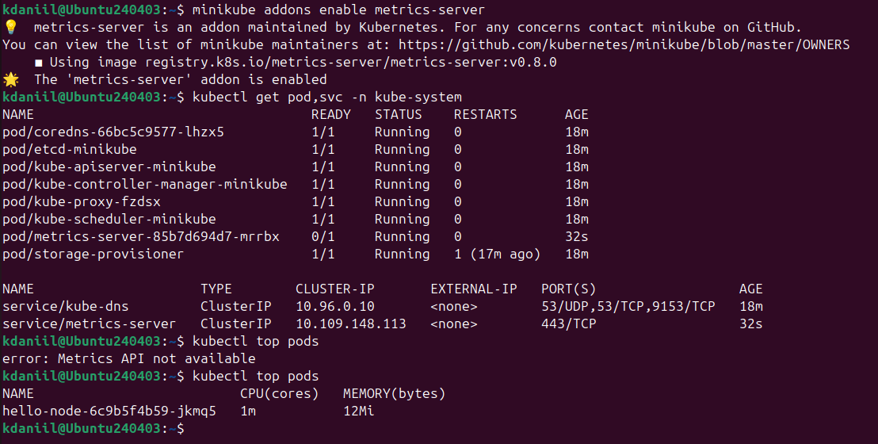
Рисунок 9 – подключение дополнения

Отключим дополнение (рисунок 10).
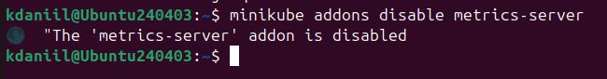
Рисунок 10 – отключение дополнения

Выполним очистку ресурсов (рисунок 11).
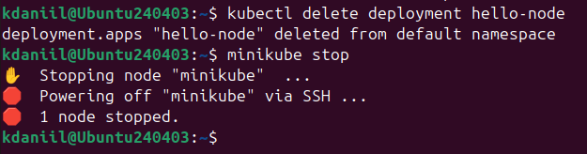
Рисунок 11 – очистка

Вывод: практическая работа подтвердила теоретические знания поосновам Kubernetes и позволила приобрести практические навыки работы с оркестратором контейнеров, необходимыми для дальнейшего изучения распределенных систем и потоковой обработки данных.

